Занятие 10. Тема: «О растениях культурных и… дикорастущих».
- Назовите эти культурные растения по строчкам:

1.

2.

3.

- Вы видели, как они растут? Где видели? Как их называют?
- - Пусть теперь только мальчики назовут то, что лежит в корзинке, а девочки проверят их и скажут ошибки…
- - Раскрась эти культурные растения.
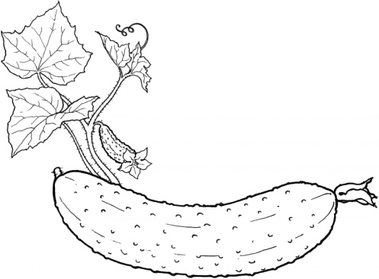 | 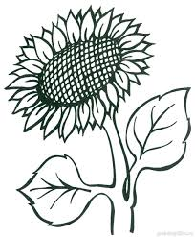 | 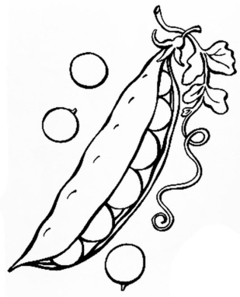

- Назови эти растения. Ты их пробовал?
- Это ягоды. Они бывают и _________________, и ________________.
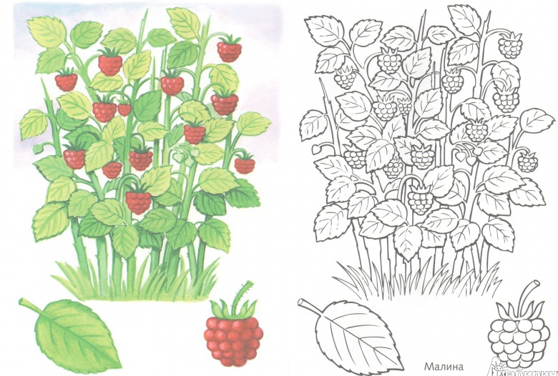
Малина бывает лесной и садовой.
- Рассмотри ландыш. Вспомни, где он растёт. Раскрась его.
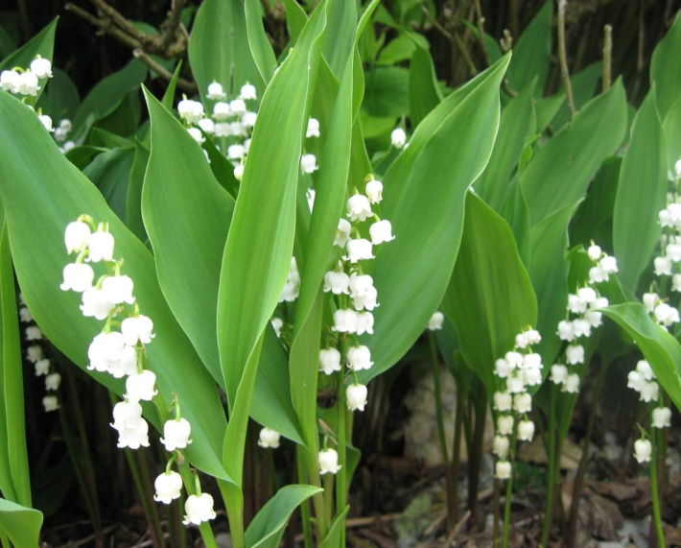 | 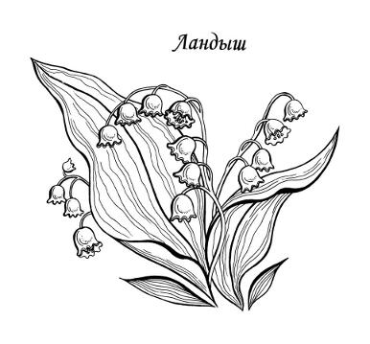
Запомни: ландыш – лекарственное растение, но оно несъедобное!
- И орехи бывают лесными дикорастущими и культурными. Знаете ли вы названия орехов? Теперь только девочки отвечают, а мальчики проверяют их ответы.

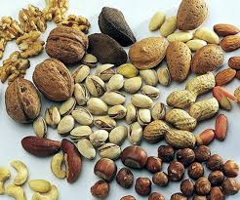

- Растения бывают комнатными, декоративными. Украшают наш дом, улицы, скверы. Раскрась картинку, если захочешь.
- 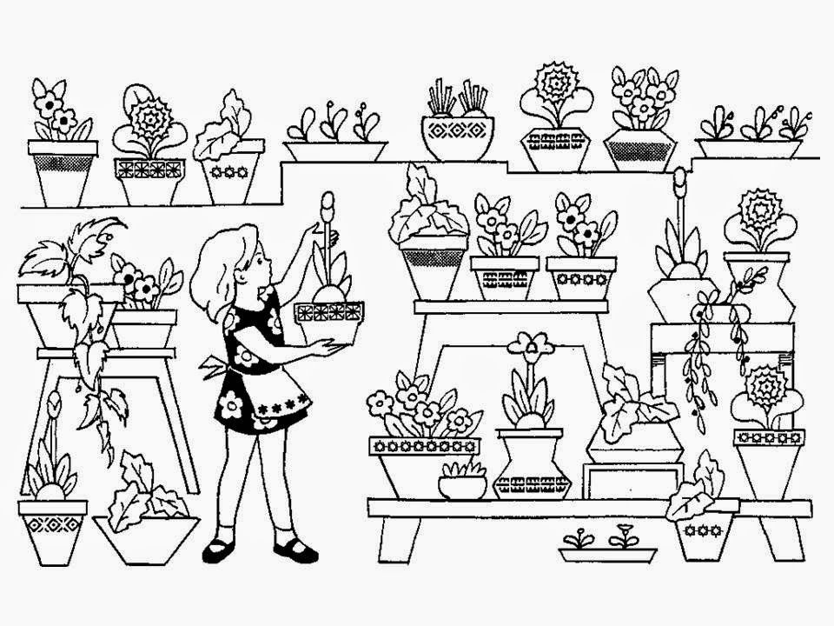
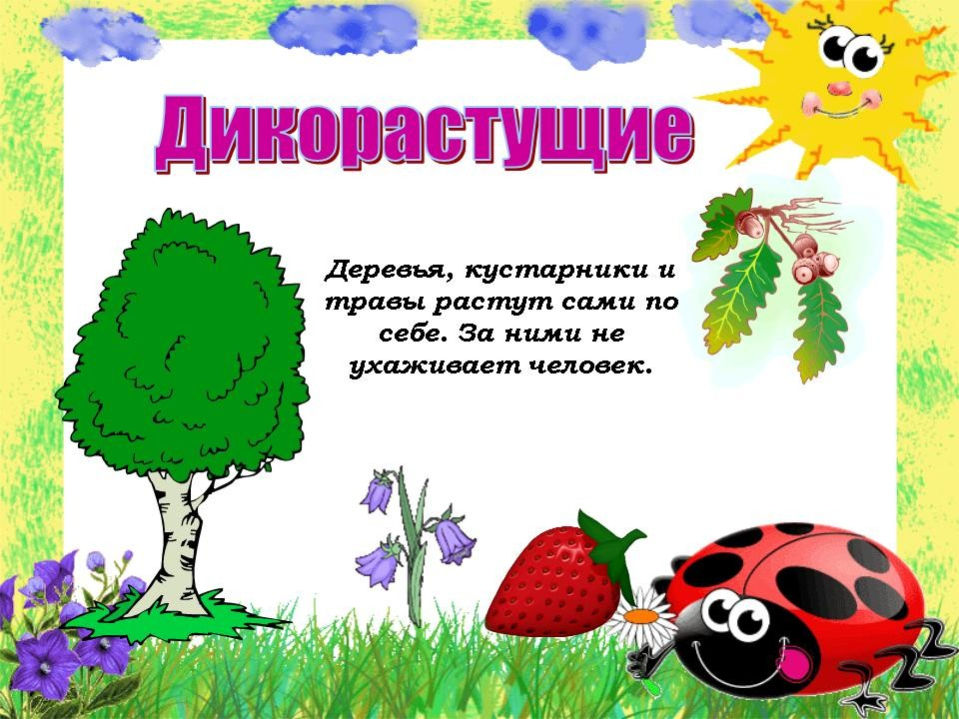
- Какое растение на фотографии «лишнее», дикорастущее?
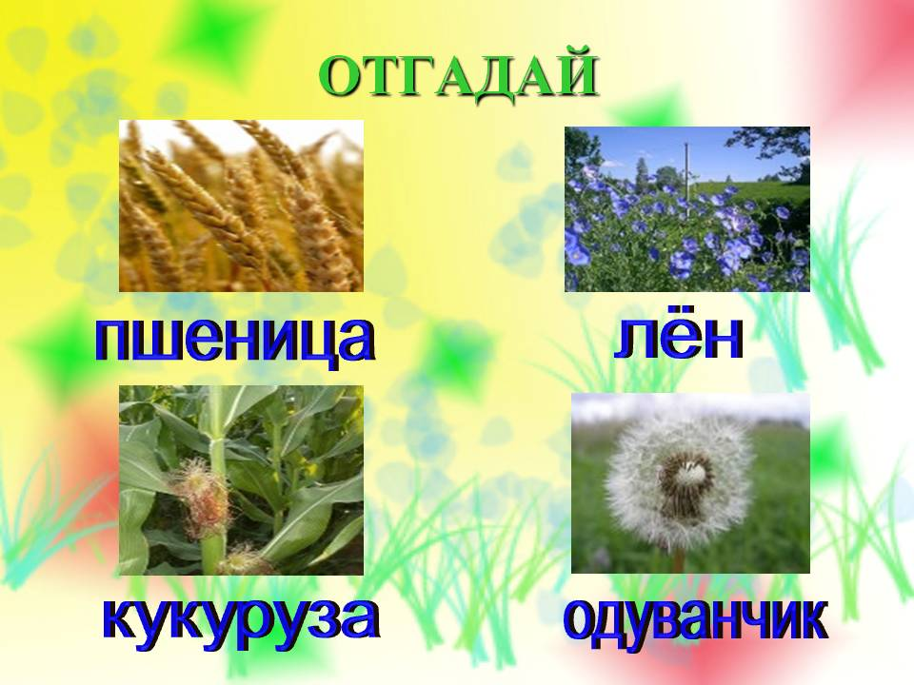

- Кто смелый среди вас и найдёт культурные растения?
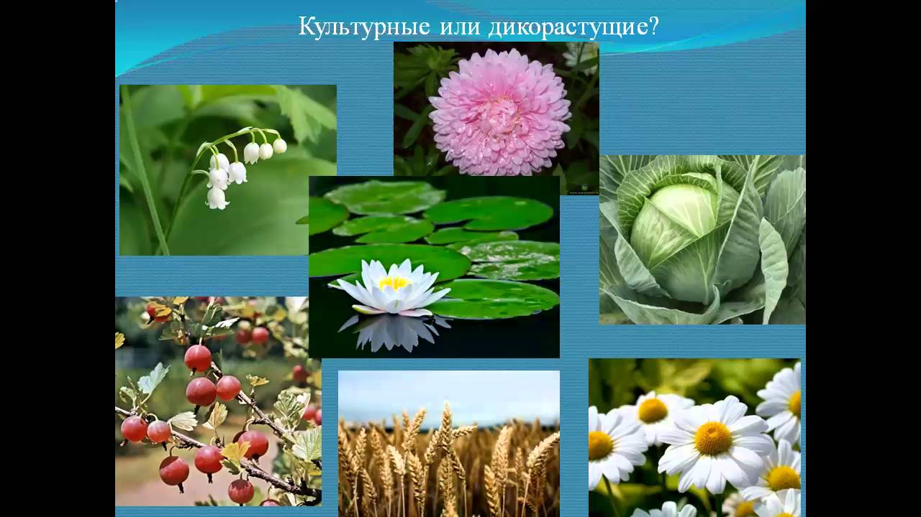

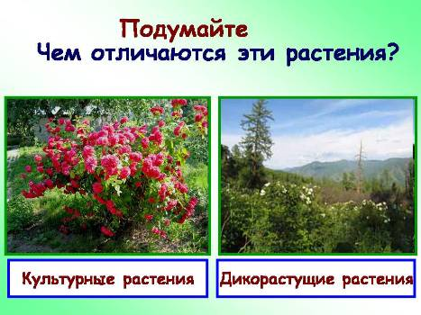
Вспомните растения леса, назовите их: _________, ___________, __________, _________, ___________, ______________, ____________.

